秦皇岛市六合建设开发项目管理有限公司
一、基本情况
企业简介
2008年7月，根据市政府[2008]19号文的批复，成立秦皇岛市六合建设开发项目管理有限公司（以下简称六合公司），确定为国有独资企业，对城乡基础设施、公共设施建设项目实施代建制管理。由市城乡建设局代市政府行使投资人职权对公司进行监督管理。统一社会信用代码为91130300681367536U号，注册资本5,000万元，法定代表人：俞俊生，营业期限至2057年10月26日。
2010年10月，根据秦皇岛市人民政府［2010］52号文件，将六合公司列为秦皇岛市发展投资控股集团有限公司的控股子公司。
2018年11月，根据市政府关于国企改革的要求，六合公司划转市国资委统一监管。
工商注册信息
秦皇岛市六合建设开发项目管理有限公司成立于2008年7月，注册资本五千万元整，注册地位于秦皇岛市海港区北环路324号，经营项目（项目中属于禁止经营的许可经营的除外）：对城乡基础设施、公共设施建设项目实施代建制管理；对城乡六河水系综合整治工作进行管理；利用和整合城乡水系及土地等相关资源；按建设部门核发的资质证书从事房地产开发、房屋土木建筑工程、道路工程；房屋租赁。
二、组织体系
公司领导
姓名 | 职务
俞俊生 | 党支部书记、总经理
邵建国 | 工会主席
党支部书记、总经理：俞俊生分管综合办公室、党务办公室、人力资源部、财务部、合同部、工程部、项目部。
工会主席：邵建国分管工会、经营部。
组织架构
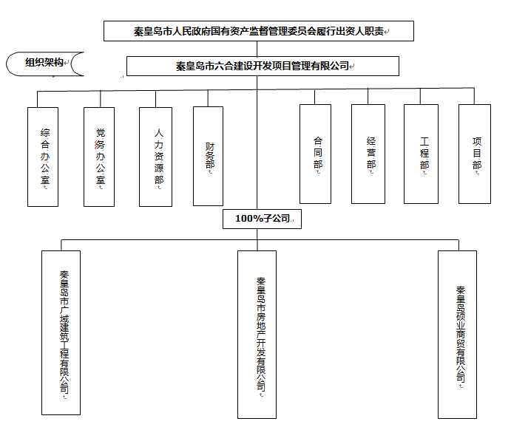

三、经营管理
年度报告
见附件
财务状况
我公司截止到2020年12月31日，资产总额为2952022477.67元，负债总额为110446507.92元，所有者权益总额为2841575969.75元，未分配利润为-6332066.65元。
四、薪酬待遇
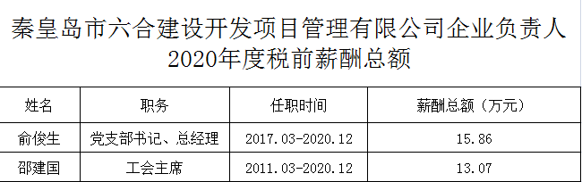

五、重要人事变动（无）
六、重大事项（无）
七、员工招聘（无）
八、社会责任（无）
附件1
秦皇岛市六合建设开发项目管理有限公司2020年度报告
2020年，六合公司在国资委党委的正确领导下，在主管领导的支持和帮助下，积极寻求企业发展方向，继续围绕“坚持一个原则、树立两个信心、实现三个目标”的总体思路，初步确定了逐步从管理型企业向经营实体性企业转变的运行模式。根据年初确定的目标任务和工作计划扎实有序推进,确保了各项工作有效落实。现将2020年重点工作完成情况汇报如下：
（一） 党建和党风廉政建设工作
按照上级党委的部署和要求，党支部先后多次召开支部委员会议，对主体责任进行研究部署。一是依靠“三会一课”制度和党员日常考评实施细则，强化党员管理；二是加强理论学习，研究出台了六合公司2020年党建工作要点、2020年党务及党风廉政建设工作计划，严格按照计划组织党员干部对十九届四中、五中全会精神和总书记关于应对新冠疫情工作的讲话、《习近平谈治国理政》第三卷、党内法规条例等内容进行了学习，并积极贯彻秦国资党发【2020】38号文件精神，支部书记以《习近平新时代中国特色社会主义思想引领我们前进》为题，为公司党员干部做党课辅导，深入系统解读党的十九届五中全会的重大意义、决胜全面建成小康社会取得的决定性成就，重点阐释了新发展阶段、新发展理念和新发展格局；三是开展公益活动，践行“初心和使命”，多次组成志愿者服务队和党员突击队，开展了红旗路烟头革命、“与爱同行、守望相助”爱心捐赠和帮联社区创建等活动，清理街道垃圾，网上购置爱心捐赠包，向文昌里社区捐赠垃圾桶等，有效缓解了社区环卫基础设施不足的难题，让街道、小区更加干净、整洁，也为创建文明城市贡献了一份力量；四是落实国资委党委关于做好新冠肺炎疫情防控工作的会议精神，入住南岭国际和文昌里社区，强化了社区的疫情防控工作，发挥了支部的战斗堡垒作用和党员的先锋模范作用；五是周密部署、积极动员，高质量完成“基层党建质量提升年”活动。通过活动的开展，从严从实强化了理论武装，再次加强了党对国有企业的全面领导，认真落实了党风廉政建设责任制，完成了公司党建标准化、规范化建设，进一步规范了党员发展工作，充分发挥党员模范带头作用，落实了党建工作各项保障措施。
（二）房屋租金收缴、减免及资产管理工作
1.租金减免工作。按照国资委疫情期间做好中小微企业房屋租金减免的文件精神，同符合减免政策的承租单位签订了《协议书》，共减免租金186.5971万元，按时完成了中小微企业房屋租金减免工作。
2.租金收缴工作。因受新冠疫情影响，在租户经营困难和减免租金因素下，截至目前，共收缴租金500.95万元
3.资产管理工作。公司为加强资产设备、设施管理力度、增强监督实效、强化隐患管理，定期对资产设备、设施进行维护和维修；对重点、关键设备，严格做好巡查工作，增加雨季、暑期的巡查力度、开展消防隐患排查，制定了《2020年火灾隐患专项整治行动方案》；监督物业服务公司做好物业服务整体工作，使经营管理工作有序发展，确保国有资产保值。
（三）六合大厦贷款偿还工作
截至目前，已偿还贷款本金20万元，完成了本年贷款本金偿还工作。本年利息200.5万元，每月如期偿还，未出现逾期现象，确保企业了信誉。
（四）火车站南广场剩余工程、手续办理及招商工作。
火车站南广场东、西通道的工程建设已经完成；火车站南广场因未批先建的处罚问题，后续手续暂时无法办理,已经上报了市政府解决相关问题的请示,得到了市领导的相关批示和市综合执法局和市住建局的反馈意见。12月24日，冯志永副市长主持召开了专题会议，对办理手续过程中涉及的相关问题提出处罚办法。下一步六合公司将积极协调各职能部门尽快完成手续完善工作。关于火车站南广场商区招商工作：目前，已分别与多家招商策划机构进行了分析策划，初步形成了招商策划方案。
（五）谋划新项目开发工作
六合公司着力研究大汤河东岸75亩地块的开发建设工作。一方面积极向市政府、国资委提交请示和报告，争取上级领导的支持；另一方面，保持与土地规划部门密切联系，掌握总规调整进度。截止到目前，已初步形成设计方案，并向国资委主要领导做了专题汇报,下一步拟向市政府汇报后继续推进。
（六）协助河长制参谋单位工作
六合公司协助河长制参谋单位做好大小汤河、排洪河的治理工作，明确专人对河道重点部位进行定期巡查、督导，发现问题及时协调主体单位和责任单位认真整改，今年共下发工作督办卡30余张，向责任单位交办的问题已全部解决，很好地完成了参谋督导工作，多次受到市级河长的表扬和肯定。
（七）加强企业内部管理工作
1. 根据国资委的工作要求，公司今年进行机构调整，根据工作实际，经过多次修改和完善，制定了董事会、经理层及日常生产经营中的相关规章制度，对董事会、经理层以及职工关心的问题进行了明确规定，从而使企业的内部管理更加规范。
2、9001标准化年审工作。由于本年度公司更改经营范围，需重新初审，今年3月中旬公司组织内审来协调外审完成现场审核，4月初审核通过并颁发合格证书。
3.六合公司专设档案室负责档案收集、整理和管理工作，从而维护各类档案的完整和安全，有效地保护和利用档案。截至目前，档案室以部室为单位共整理文书类、人事档案类、合同类、工程类、项目类、经营管理类档案3267卷。
4.通过微信公众号、钉钉软件定期向职工宣传企业动态，发布正能量文章，提高干部职工的政治觉悟和思想意识。
（八）疫情防控工作
一是疫情以来，严格贯彻落实上级部门关于新冠肺炎疫情防控工作的决策部署，积极做好疫情防控工作上传下达，并按时向国资委报送公司职工体温监测及与疫区接触情况，及时落实市国资委相关要求。对公司职工及亲属进行多次全面排查，确保公司职工不接触高风险地区人员。二是成立了由党支部书记、公司总经理为组长，工会主席为副组长，各部室负责人为成员的疫情防控工作小组，负责统筹公司的疫情防控工作，研究制定了《疫情防控应急方案》明确了工作职责，压实工作责任；三是按照公司疫情防控工作方案，合理采购配备口罩、消毒用品等防疫物资。四是按照属地管理部门工作要求，提示各部室按时填写体温监测及办公环境消毒杀菌记录，并做好汇总存档。
（九）安全生产工作
一是按照六合公司安全生产管理委员会工作要求，继续健全安全生产工作机制，完善安全生产管理体系，认真落实安全生产目标责任制及安全生产责任书签订，要求各部门认真履行安全生产职责，落实安全生产目标责任制；二是按要求制定2020年度火灾隐患排查工作方案和安全生产三年专项整治行动方案并按时间节点落实工作；三是及时将国资委下发的各种安全生产专项工作传达至公司安全生产部门，对发现的问题和隐患责令有关部门限期整改;四是按照上级要求组织消防知识培训演练、学习习近平总书记关于安全生产重要论述专题知识答题、定期开场安全生产会议等各项专题活动。2020年没有发生安全生产事故。
总结2020年工作，公司在面对疫情压力努力完成各项工作任务的同时，也面临着企业转型过程中的重重困难，相关问题的存在直接制约了企业的生存和发展。
一是公司职能不确定，企业发展方向不明确。作为原市政府代建制管理型企业，公司处在由管理型企业向经营性企业转型的重要阶段，公司目前既没有明确新的职能，也没有实体经营项目。由于受政策性因素的影响和外部条件的制约，确定企业发展方向存在实际困难。
二是产权不确定，缺乏谋求发展的动力。因为公司100%股权在市城发集团，以及部分房屋没有形成有效资产。公司没有可利用的实有资产，企业无法进行资本运作和扩大经营。企业要谋求发展壮大，缺乏必要的资金储备和固定资产的支撑。
三是班子成员配备不足，重大决策难以做到集思广益，在一定程度上影响了公司各项工作的有序规范运行。
四是前期项目开发形成的部分债务企业无力偿还，资金压力较大，影响了企业的正常经营。
五是企业专业技术人员匮乏，年轻人多，普遍缺乏管理工作经验。
六是公司职工面对企业转型认识不到位,动力不足。部分职工还一贯延续国有企业是铁饭碗、干多干少一个样、干与不干一个样的陈旧观念，主人翁意识不强，对企业转型发展采取事不关己高高挂起的态度，与企业共荣辱、共生存、共发展的观念淡化，对企业的管理认为过于严格，束缚了个人自由，触动了个人利益，没有正确理解企业转型的必要性。

